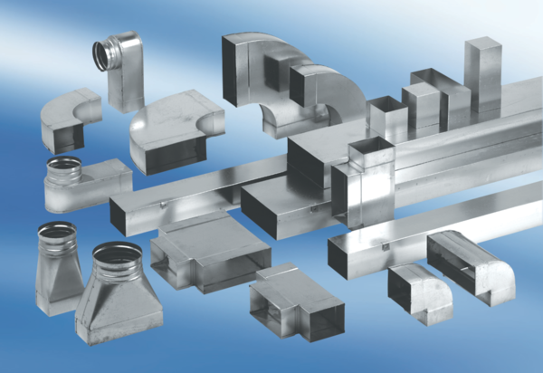Oblouky 90°, asymetrické levostranné WB90ALN80/150/100Obsah dodávky: 1 kusSortiment: K
Typové číslo: 0055.0634Výrobce: MAICO

